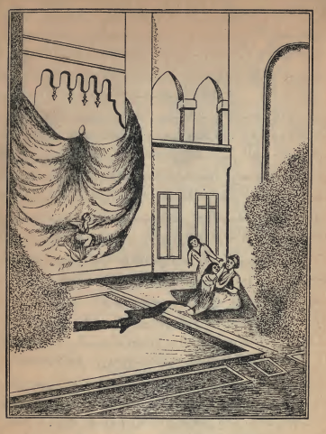
*القصر الذی دخل حسن وفیه بنات ملک الجان*
من القماش والفرش ما لا يقدر عليه أحد من المخلوقات ثم بعد ساعة حضر أخواتهما من الصيد والقنص فاخبرتاهن بحديث حسن ففرحن به ودخلن عليه فی المقصورة وسلمن عليه وهنينه بالسلامة ثم
اقام عندهن فی اطيب عيش واهنی سرور وصار يخرج معهن الى الصيد والقنص ويذبح الصيد
واستانس حسن بهن ولم يزل معهن على هذه الحالة حتى صح جسده وبریء من الذي كان به وقوی
جسمه وغلظ وسمن بسبب ما هو فيه من الكرامة وقعوده عندهن فی ذلك الموضع وهو
يتفرج ويتفسح معهن فی القصر المزخرف فی البساتين والازهار وهن ياخذن بخاطره
وبؤانسنه بالكلام وقد زالت عنه الوحشة وزادت البنات به فرحا وسرورا وكذلك هو

